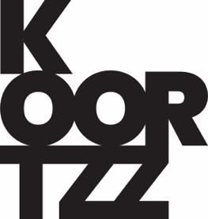
Laurence Bauffe
Dag eetstoornis, genoeg is genoeg

‘Laurence Bauffe is mama van 2 en vocht meer dan dertien jaar tegen een hardnekkige eetstoornis. Sinds 2022 gaat het eindelijk écht beter. Toen liet ze haar gezin vier maanden achter om in opname te gaan in een eetstoorniskliniek. Een hartverscheurende beslissing, maar wel de juiste. Daar schreef ze haar boek “Dag eetstoornis, genoeg is genoeg” (Lannoo).

Met haar verhaal van hoop en positiviteit wil ze anderen inspireren om ook te blijven vechten. Herstellen van een mentale ziekte is mogelijk, ook na al die jaren, ook op latere leeftijd. De ontbrekende factor tijdens alle pogingen tot herstel was zelfliefde. Nu ze weer weet wie ze is en zichzelf accepteert lukt alles net dat tikkeltje beter. Naast het boek, deelt Laurence haar verhaal ook via Instagram. Daar toont ze op een eerlijke, integere manier hoe ze denkt en wat een eetstoornis en herstel werkelijk inhoudt. Een enthousiaste, verfrissende verschijning met een interactieve manier van vertellen die boeit van de eerste tot de laatste minuut.

